Propozice oblastního kola přírodovědné soutěže

**„Poznávání rostlin a přírodnin“**

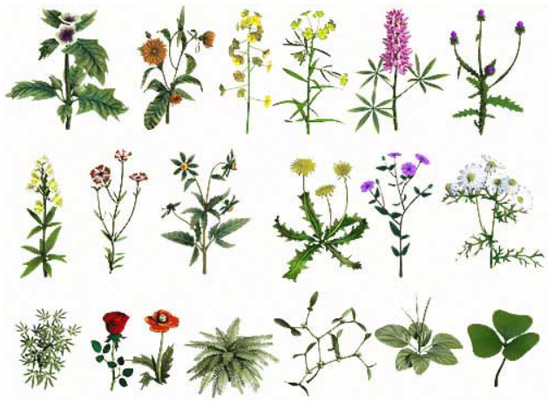

Termín: **19. 6. 2025**

Místo: **Masarykova základní škola Polička** (hl. budova,

pravý boční vchod – bílé dveře)

Kategorie: **žáci 5. – 9. tříd a odpovídajících ročníků gymnázia**

**žáci 3. – 4. tříd**

Harmonogram soutěže:

09:00 ZŠ Masarykova a Na Lukách

10:30 Gymnázium Polička

11:00 ostatní školy poličské oblasti

(žáci 3. – 4. ročníků průběžně po celou dobu organizace soutěže)

Předpokládané ukončení soutěže ve 14 : 00 hodin. Seznam rostlin nebudeme vytvářet, ale použijeme rostlé exempláře získané v naší oblasti.

Účastnící si s sebou vezmou psací potřeby.

Prosím o potvrzení účasti nejlépe na uvedený email.

V Poličce 21. 5. 2025 Lenka Novotná, tel. 736 572 157

reditel@zsmaspolicka.cz